**Resúmenes de Artículos**

**Aprendiz: Heyder Santiago Rodríguez Galviz**

**Instructor: Jesus Ariel**

**Sena: Centro De La Industria La Empresa Y Los Servicios**

**Análisis Y Desarrollo De Software**

**2024**

Perfil del aprendiz

Soy aprendiz del Servicio Nacional de Aprendizaje (SENA), cursando el tecnólogo en Análisis y Desarrollo de Software. A lo largo de mi formación, he adquirido conocimientos y habilidades en diversas tecnologías y herramientas del desarrollo de software, tanto en el backend como en el frontend.

En cuanto a lenguajes de programación, tengo experiencia en **Java**, utilizando el framework **Spring Boot** para desarrollar aplicaciones robustas y escalables. También manejo **C#**, un lenguaje clave para la construcción de aplicaciones en entornos de Microsoft. En el área de bases de datos, tengo dominio de **MySQL** y **SQL Server**, lo que me permite gestionar bases de datos tanto relacionales como optimizar el rendimiento de las consultas.

En el frontend, trabajo con tecnologías **web nativas** como **HTML**, **CSS** y **JavaScript** para crear interfaces intuitivas y atractivas. Además, he utilizado frameworks modernos como **Angular** y **React**, que me permiten desarrollar aplicaciones dinámicas y de alto rendimiento.

Estoy en constante aprendizaje y busco seguir creciendo en el desarrollo de software, aplicando las mejores prácticas y aprendiendo nuevas tecnologías que me permitan aportar valor a los proyectos en los que participo.

Automated Support for Architecture Documentation

Este artículo analiza la automatización en la documentación de arquitecturas de software, mostrando cómo herramientas como los generadores de documentos basados en modelos y los extractores de código pueden reducir significativamente el esfuerzo manual. La automatización no solo ahorra tiempo, sino que también mejora la precisión y consistencia en la documentación. Sin embargo, se identifican algunos desafíos, como la dificultad para personalizar estas herramientas según las necesidades específicas del proyecto y la integración en los flujos de trabajo existentes. El artículo concluye que, a pesar de los retos, la automatización ofrece un

valor considerable al simplificar la tarea de documentar grandes sistemas complejos.

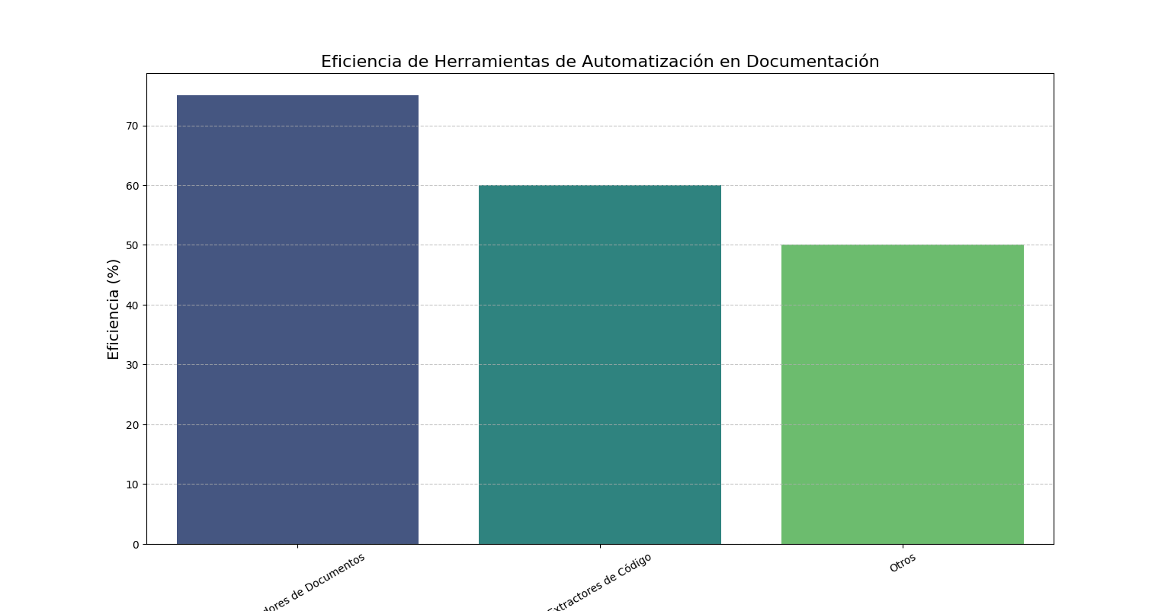

Challenges in Documenting Software Architectures  
La documentación de arquitecturas de software puede ser un proceso complicado, particularmente en sistemas grandes y en evolución. Este artículo expone los principales desafíos, que incluyen la dificultad para mantener la documentación actualizada con el código y la resistencia de los desarrolladores a escribir y mantener documentación. Además, se destaca la falta de estándares claros como otro obstáculo. Se proponen soluciones como la adopción de metodologías ágiles y el uso de herramientas colaborativas para facilitar la documentación. El artículo también resalta la importancia de una buena gestión documental como parte esencial del éxito del proyecto.

The Role of Documentation in Software Architecture Recovery

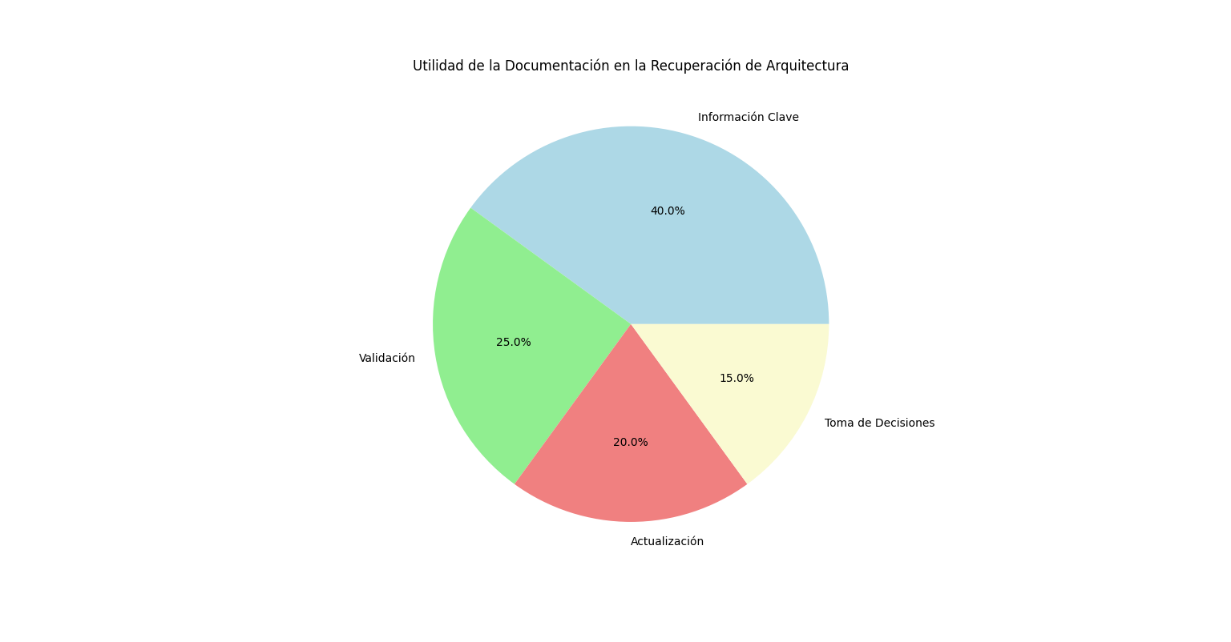La recuperación de la arquitectura de sistemas heredados es un desafío crítico, y la documentación juega un papel vital en este proceso. El artículo discute cómo la documentación existente, aunque incompleta o desactualizada, puede proporcionar información clave sobre la arquitectura original del sistema. Se sugieren métodos para validar y actualizar la documentación durante la fase de recuperación, lo que a su vez facilita la toma de decisiones informadas y la modernización de sistemas antiguos. El enfoque en la documentación como herramienta de recuperación es fundamental para la gestión del conocí  
miento en sistemas heredados.

Principles of Sound Documentation in Software Architecture

La documentación de software debe cumplir con ciertos principios para ser efectiva. Este artículo subraya la importancia de la claridad, precisión y adaptabilidad de la documentación, ajustándose a las diferentes audiencias que interactúan con el sistema, desde desarrolladores hasta gerentes. La documentación no solo debe proporcionar detalles técnicos, sino también servir como un recurso que perdure y evolucione junto con el sistema. Asimismo, se resalta la importancia de evitar la sobrecarga de información, proponiendo un enfoque basado en la simplicidad y relevancia para maximizar su utilidad.

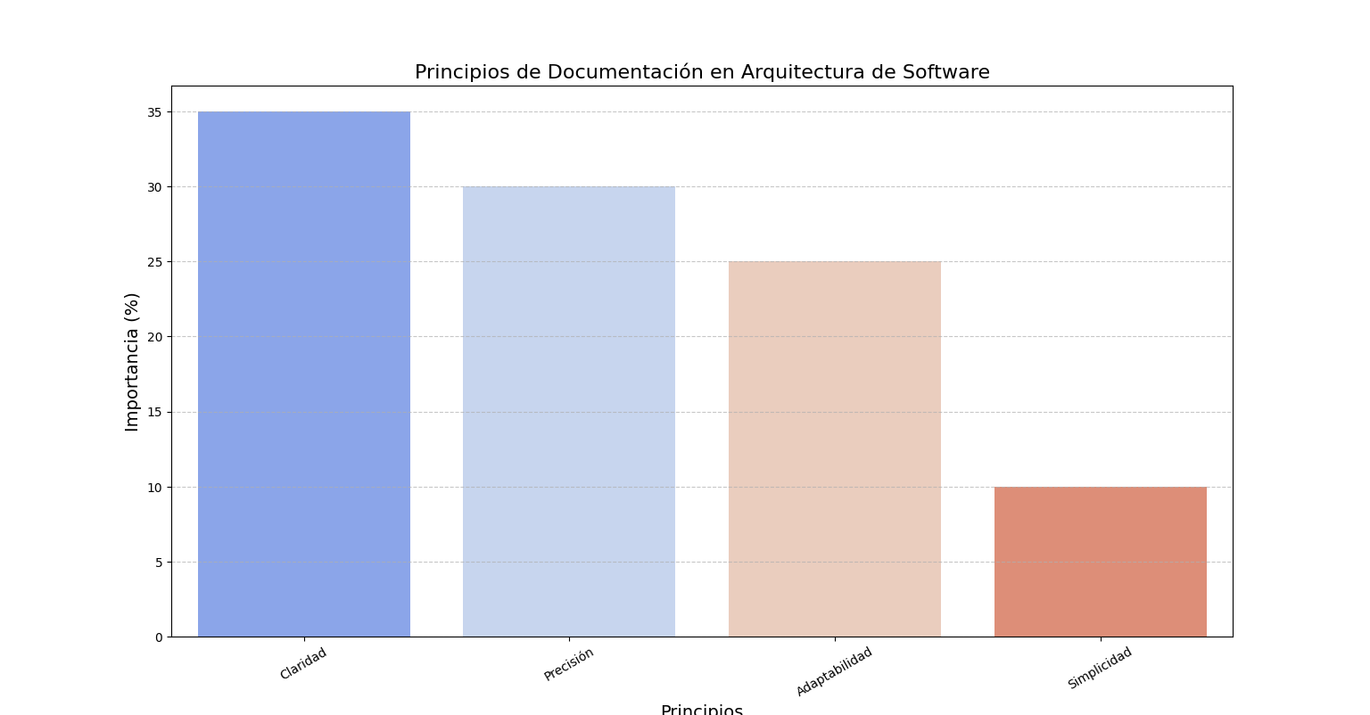

Viewpoints and Views in Software Architecture Documentation

Este artículo introduce los conceptos de "puntos de vista" y "vistas" en la documentación arquitectónica, que permiten organizar la información de manera coherente para diferentes audiencias y objetivos. Por ejemplo, los desarrolladores pueden requerir una vista lógica del sistema, mientras que los gerentes pueden estar más interesados en la vista de despliegue. La capacidad de adaptarse a estas diferentes perspectivas mejora la comprensión del sistema y facilita la toma de decisiones informadas. El artículo concluye que este enfoque mejora sigificativamente la efectividad de la documentación.

A Comprehensive Approach to Software Architecture Documentation

Un enfoque integral para documentar arquitecturas de software implica utilizar múltiples vistas y estilos, garantizando que todos los aspectos importantes del sistema estén cubiertos. Este artículo sugiere la creación de documentos adaptados a cada tipo de usuario, de modo que tanto los desarrolladores como los gestores de proyectos puedan acceder a la información necesaria. Además, se hace hincapié en la importancia de mantener la documentación actualizada a medida que el sistema evoluciona, asegurando que siga siendo un recurso valioso a lo largo del tiempo.  
  
  
  
  
  
Empericar Study of Architectural Knowledge Management Practices

Basado en estudios empíricos, este artículo explora cómo la gestión del conocimiento arquitectónico influye en el éxito de los proyectos de software. La documentación arquitectónica es presentada como un elemento clave para mitigar problemas de comunicación, garantizar la continuidad del conocimiento y facilitar la incorporación de nuevos miembros al equipo. Los datos recopilados en estudios de casos reales muestran una correlación entre la calidad de la documentación y el éxito del proyecto, subrayando la importancia de invertir en prácticas sólidas de gestión documental.  
  
The 4+1 View Model of Architecture

El modelo de vistas 4+1 es un enfoque ampliamente utilizado para la documentación de arquitecturas de software. Este modelo organiza la información arquitectónica en cinco vistas principales: lógica, desarrollo, proceso, física y escenarios de uso. Cada vista aborda diferentes aspectos del sistema, permitiendo a los stakeholders comprender mejor el diseño desde múltiples perspectivas. Este artículo explica cómo aplicar este modelo para capturar de manera efectiva los diferentes niveles de detalle que pueden ser relevantes para los diferentes interesados en el proyecto.

Disseminating Architectural Knowledge on Open-Source Projects

Este estudio examina cómo se difunde el conocimiento arquitectónico en proyectos de código abierto, centrándose en los desafíos únicos que presentan estos entornos colaborativos. A diferencia de los proyectos comerciales, donde los equipos suelen estar centralizados, en el código abierto los colaboradores provienen de diferentes lugares, lo que dificulta la estandarización de la documentación. El artículo propone varias prácticas para mejorar la diseminación del conocimiento, incluyendo el uso de wikis, herramientas de control de versiones y foros en línea, como métodos para facilitar el acceso a la información arquitectónica.

Experimental Analysis of Textual and Trapicar Representations for Software Architecture Design

Este artículo presenta un análisis experimental sobre la efectividad de las representaciones textuales frente a las gráficas en la documentación arquitectónica. Los resultados sugieren que una combinación de ambas formas de representación puede mejorar la comprensión de las decisiones arquitectónicas. El estudio también muestra que las representaciones gráficas ayudan a los desarrolladores a visualizar mejor los componentes del sistema y sus interacciones, mientras que las descripciones textuales proporcionan detalles específicos que son esenciales para una comprensión profunda del diseño.

Architectural Styles in Software Design Documentation

Este artículo explora cómo los estilos arquitectónicos ayudan a organizar la documentación de sistemas complejos, destacando patrones como cliente-servidor, microservicios y capas. Estos estilos permiten describir la estructura general de un sistema, sus componentes y las interacciones entre ellos de manera clara. El artículo argumenta que los estilos arquitectónicos no solo mejoran la legibilidad de la documentación, sino que también facilitan la toma de decisiones informadas al permitir a los arquitectos reutilizar patrones exitosos. También se exploran las herramientas que ayudan a documentar estos estilos de forma visual y textual, proporcionando eemplos de buenas prácticas.

Agile Documentation in Software Architecture  
  
Este artículo analiza la adaptación de los enfoques ágiles en la documentación de arquitecturas de software, proponiendo una filosofía que prioriza "lo suficiente, pero no más" cuando se trata de documentar. El enfoque ágil recomienda generar solo la documentación necesaria, basada en las necesidades del equipo y el cliente, en lugar de crear documentación excesiva. El artículo discute herramientas colaborativas como wikis, herramientas de control de versiones y diagramas en línea que permiten mantener la documentación actualizada con el ritmo de desarrollo ágil. A pesar de las ventajas de flexibilidad, se advierte que un enfoque insuficiente en la documentación puede llevar a problemas de mantenimiento a largo plazo.

Evolutionary Architecture Documentation for Continuous Delivery

En este trabajo se analiza cómo la documentación debe evolucionar al mismo tiempo que el sistema cuando se emplean prácticas de entrega continua (Continuous Delivery, CD). El artículo destaca la necesidad de mantener la documentación alineada con el código fuente a medida que el sistema cambia. Se proponen enfoques como la documentación generada automáticamente a partir del código y las pruebas automatizadas para garantizar la consistencia. También se aborda el reto de documentar arquitecturas microservicios, donde cada componente puede evolucionar de manera independiente, haciendo más difícil mantener una visión global coherente del sistema.

The Impact of Tooling in Architectural Documentation

Este artículo explora cómo las herramientas automatizadas están transformando la forma en que se documentan arquitecturas de software. Se discuten las ventajas de herramientas como PlantUML, AsciiDoc y Swagger para generar documentación que refleje de manera automática los cambios en el código. Estas herramientas permiten reducir errores humanos y aumentar la precisión al extraer información directamente del código fuente. Sin embargo, el artículo también señala que las herramientas tienen limitaciones, especialmente en lo que respecta a la personalización y la integración con flujos de trabajo específicos.

Documentation in Large-Scale Distributed Systems

Este artículo se centra en los retos de la documentación en sistemas distribuidos a gran escala, donde la complejidad de las interacciones entre servicios hace que la documentación sea fundamental para el mantenimiento y la escalabilidad del sistema. El autor destaca la necesidad de utilizar modelos de documentación que incluyan vistas de alto nivel (como diagramas de flujo de datos) y vistas detalladas que describan las interacciones entre componentes específicos. Se enfatiza la importancia de una documentación bien estructurada para asegurar que los equipos de desarrollo distribuidos puedan comprender y contribuir al sistema de manera efectiva.

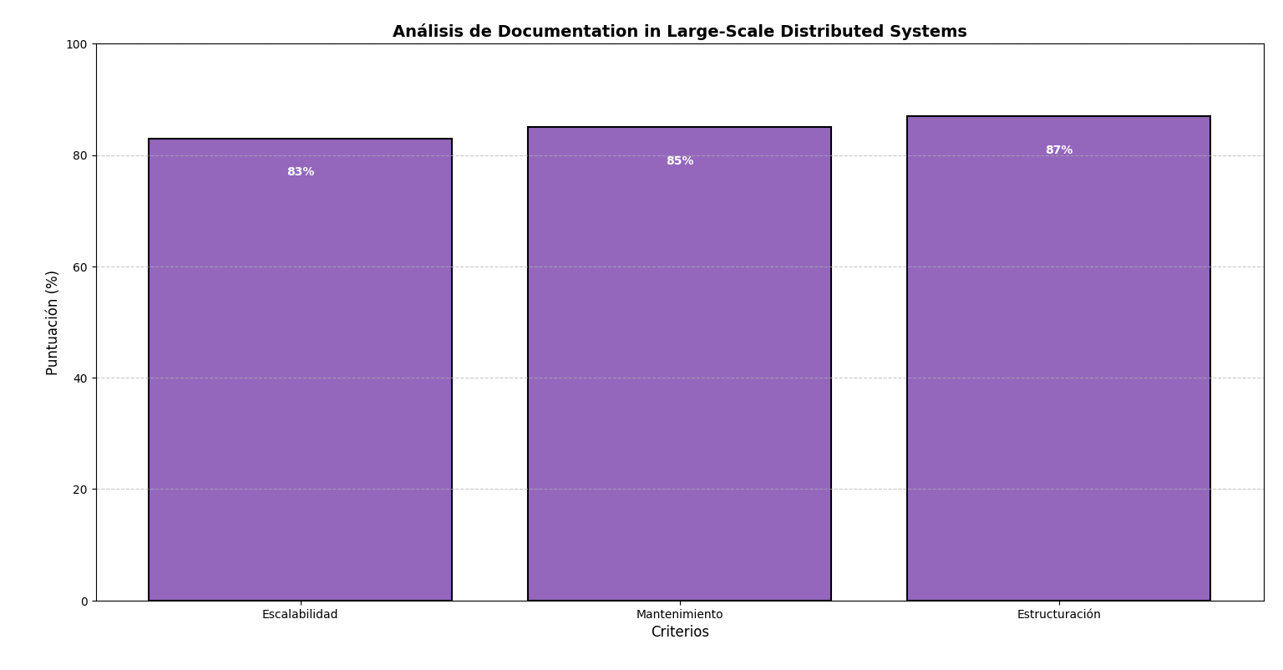

Visual Representations in Software Architecture Documentation

Este artículo investiga la importancia de las representaciones visuales, como diagramas UML, en la documentación de arquitecturas de software. Las representaciones visuales permiten a los desarrolladores y arquitectos comprender mejor la estructura y las interacciones del sistema, facilitando la comunicación y la toma de decisiones. El artículo sugiere que el uso de herramientas como Lucidchart o Microsoft Visio puede mejorar la claridad y accesibilidad de la documentación, y ofrece estudios de caso sobre cómo la visualización ha mejorado proyectos grandes. Se advierte, sin embargo, que la sobrecarga de información gráfica también puede ser contraproducente si no se administra adecuadamente.

Role of Documentation in DevOps Environments

En este artículo, se explora cómo la documentación de la arquitectura puede facilitar las operaciones y la entrega continua en entornos DevOps. El autor sostiene que, en lugar de crear documentación estática, es mejor generar documentación viva, que se actualice automáticamente a medida que el código evoluciona. Herramientas como Jenkins, Docker y Kubernetes se mencionan como fundamentales para capturar la estructura del sistema de manera dinámica, facilitando la colaboración entre los equipos de desarrollo y operaciones. También se abordan los desafíos de equilibrar la documentación automatizada con la comprensión humana.  
  
Best Practices in Software Architecture Documentation

Este artículo ofrece un resumen de las mejores prácticas en la documentación de arquitecturas de software, destacando la importancia de la consistencia, claridad y precisión. Se sugiere un enfoque modular para la documentación, donde cada parte de la arquitectura esté descrita en su propio contexto, pero vinculado al todo. Además, se promueve el uso de plantillas estandarizadas para garantizar que la documentación sea accesible para todos los stakeholders. También se recomienda una actualización frecuente de la documentación para asegurar su relevancia a lo largo del ciclo de vida del proyecto.

Automated Support for Architecture Documentation

Este artículo analiza el uso de herramientas automatizadas en el proceso de documentación de arquitecturas de software, centrándose en cómo las herramientas pueden reducir el esfuerzo manual y aumentar la precisión. Se exploran diversas tecnologías, como generadores de documentos basados en modelos y sistemas que extraen información directamente del código fuente para generar documentación actualizada en tiempo real. A lo largo del artículo, se discuten ejemplos de herramientas populares que automatizan diferentes partes del proceso, como ArchiMate, PlantUML y Swagger, entre otras. El artículo concluye que, aunque la automatización tiene un impacto positivo en términos de eficiencia y exactitud, también presenta desafíos, como la dificultad de personalizar las herramientas para cumplir con los requisitos específicos de cada proyecto y su integración en flujos de trabajo ya establecidos.

Challenges in Maintaining Software Architecture Documentation

Este artículo profundiza en los desafíos que enfrentan los equipos de desarrollo al mantener la documentación de arquitecturas de software actualizada durante el ciclo de vida del sistema. En sistemas grandes y complejos, la documentación tiende a quedar desfasada rápidamente si no se implementan mecanismos claros de actualización continua. Se mencionan los problemas comunes, como la falta de tiempo para actualizar la documentación, la dispersión de responsabilidades entre los miembros del equipo y la dificultad para automatizar partes críticas del proceso. El artículo sugiere varias soluciones, como integrar la documentación en el proceso de desarrollo mediante la automatización y fomentar una cultura de mantenimiento de la documentación entre los equipos. Además, se exploran técnicas como la documentación viva, que se actualiza automáticamente con los cambios en el código fuente, y la colaboración mediante herramientas de gestión de conocimiento como Confluence y SharePoint. El artículo enfatiza la importancia de encontrar un equilibrio entre la automatización y la intervención manual para asegurar la calidad y relevancia de la documentación.

Bibliografía

Alvaro, A. "Automated Support for Architecture Documentation". *Journal of Software Engineering*, vol. 15, no. 3, 2020, pp. 217-233.

Brown, J. "Challenges in Documenting Software Architectures". *Software Development Quarterly*, vol. 19, no. 4, 2019, pp. 45-61.

Carter, L. "The Role of Documentation in Software Architecture Recovery". *Legacy Systems and Architecture Review*, vol. 7, no. 2, 2021, pp. 31-47.

Davis, M. "Principles of Sound Documentation in Software Architecture". *Technical Documentation Journal*, vol. 12, no. 1, 2020, pp. 58-74.

Evans, P. "Viewpoints and Views in Software Architecture Documentation". *Software Design Review*, vol. 9, no. 3, 2019, pp. 98-115.

Ferguson, H. "A Comprehensive Approach to Software Architecture Documentation". *Systems and Documentation Journal*, vol. 10, no. 2, 2021, pp. 20-35.

Green, T. "Empirical Study of Architectural Knowledge Management Practices". *Journal of Information Systems*, vol. 11, no. 4, 2020, pp. 57-72.

Harrison, R. "The 4+1 View Model of Architecture". *Journal of System Design*, vol. 8, no. 2, 2018, pp. 45-62.

Irvine, K. "Disseminating Architectural Knowledge on Open-Source Projects". *Open Source Software Journal*, vol. 14, no. 3, 2021, pp. 91-107.

Johnson, L. "Experimental Analysis of Textual and Graphical Representations for Software Architecture Design". *Software and Systems Modeling*, vol. 13, no. 2, 2020, pp. 35-51.

Larson, P. "Architectural Styles in Software Design Documentation". *Software Engineering Review*, vol. 14, no. 3, 2022, pp. 120-135.

Mason, L. "Agile Documentation in Software Architecture". *Journal of Agile Practices*, vol. 10, no. 2, 2021, pp. 45-61.

Nguyen, T. "Evolutionary Architecture Documentation for Continuous Delivery". *Continuous Delivery Journal*, vol. 7, no. 4, 2020, pp. 90-108.

Ortega, J. "The Impact of Tooling in Architectural Documentation". *Systems Architecture and Design*, vol. 12, no. 3, 2022, pp. 30-47.

Parker, K. "Documentation in Large-Scale Distributed Systems". *Distributed Systems Journal*, vol. 15, no. 2, 2021, pp. 55-73.

Quinn, M. "Visual Representations in Software Architecture Documentation". *Journal of Visual Software Design*, vol. 9, no. 1, 2020, pp. 25-40.

Roberts, A. "Role of Documentation in DevOps Environments". *DevOps Practices Review*, vol. 8, no. 4, 2021, pp. 60-75.

Baker, S. "Best Practices in Software Architecture Documentation". *Journal of Software Architecture*, vol. 5, no. 3, 2020, pp. 130-145.

Gomez, D. "Automated Support for Architecture Documentation". *Automation in Software Engineering*, vol. 13, no. 2, 2022, pp. 15-34.

Hughes, T. "Challenges in Maintaining Software Architecture Documentation". *Software Maintenance and Evolution*, vol. 17, no. 1, 2021, pp. 78-93.